Техническое задание на авто принадлежности
№ | Требование Заказчика |  |  | Предложение Поставщика
№ | Наименование товара | Техническая спецификация | Количество | Техническая спецификация | Цена за 1 единицу | Итоговая стоимость
1 | Автополики для трансопртного средства «НИВА» | 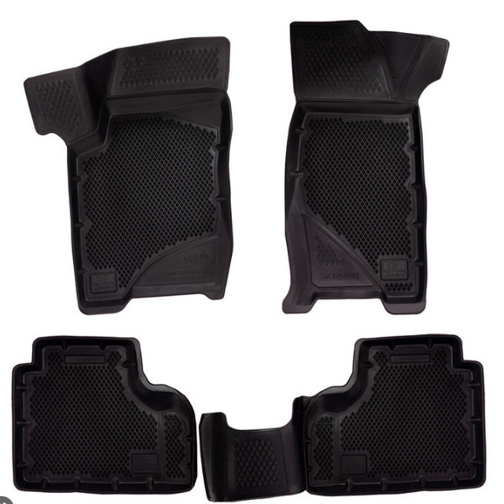  Автополики полиуретановые  Изготовлены для автотранспортного средства марки «Нива-Урбан», «НИВА – ЛЮКС»  Наличие бортиков не ниже 30мм  Морозостойкие  Цвет - черный | 4 комплекта (в 1 комплекте 4-5 шт.)  Итого на 4 автомашины
2 | Чехол для сидений (комплект)  для автотранспортного средства «НИВА ЛЕГЕНДА» | 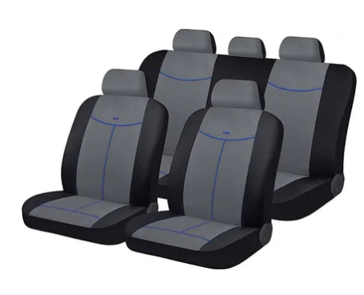  Материал - Ткань – алькантара или велюр  Цвет – Черный или серый  Комплект - Передние + задний | 4 комплектов (в 1 комплекте 4 чехла)  Итого на 4 автомашины
3 | Автомагнитола  для автотранспортного средства «НИВА ЛЕГЕНДА» | 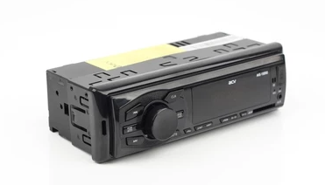 | 5 шт.  На 5 автомашин
4 | Автоколонки (динамики) | 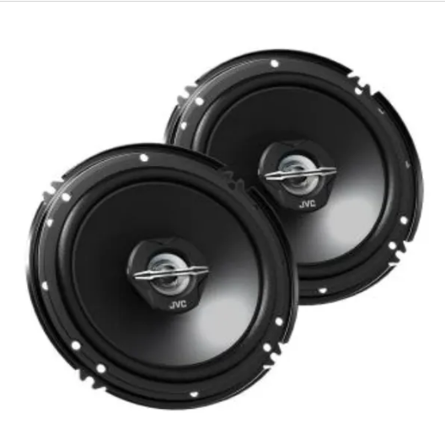  Динамики (дверные) передние  Размер – 16-16.5 см (для установки в транспортное средство НИВА УРБАН или НИВА ЛЕГЕНД  Тип: двухполосные коаксиальные  Конический динамик: Mica  Ферритовые магниты  Гибридная кромка из резины и ткани  Динамик ВЧ: 25 мм балансный из полиэфиримида  Максимальная музыкальная мощность: 300 Вт,  Номинальная мощность: 30 Вт  Частотный диапазон: 35-22000 Гц  Частота кроссовера: 5000 Гц  Сопротивление: 4 Ом  Звуковое давление: 92 дБ  Установка: задняя панель или двери  Без защитных сеток  Установочная глубина – 43 мм | Для передних дверей.  5 комплектов (в 1 комплекте 2 штуки левый/правый)
6 | Автосигнализация | 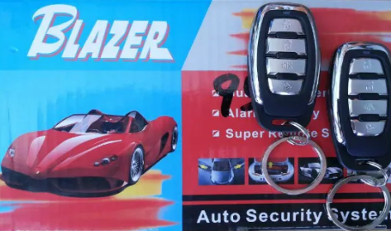  - Возможность постановки и снятие с охраны  - Бесшумная постановка в охрану  - Защита от угона (иммобилайзер)  - Звуковое и световое оповещение о вскрытии дверей автомобиля при охране  - Звуковое и световое оповещение об ударе по машине или разбивания стекла при охране  - Оповещении о двери незакрытой двери  - Функция дополнительного канала | 1 комплект  (блок, кабеля, пульты, и т.д.)
7 | Видеорегистратор | 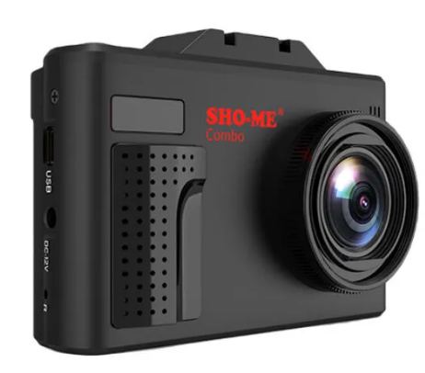  - Передовые технологии сигнатурного распознавания сигналов радарных комплексов  - Определение и сообщение о типе радарного сигнала ИСКРА/КОРДОН / РОБОТ/ КРЕЧЕТ/СТРЕЛКА и др  - Защита от сигналов CAS (Collision Avoidance System) с датчиков систем предупреждения столкновений  - Встроенный GPS/ГЛОНАСС модуль с высокой точностью определения координат  - База радаров и камер по всей России и странам СНГ  - Детектирование всех комплексов замера скорости радарной частью устройства и по базе GPS  - Информирование о проезде участков контролируемых комплексами «Автодория»  - Голосовые сообщения о важных событиях и режиме работы устройства  - Новый цифровой процессор обработки сигналов DSP  - Высококонтрастный LCD дисплей  - Обновление прошивки и баз данных с сайта производителя  - Добавление пользовательских точек  - Отключение частотных диапазонов (Х,К) по выбору пользователя | 1 комплект
Адрес поставки: г. Бишкек, ул. Молодая Гвардия 38А

Срок поставки: в течение 10 календарных дней
При оценке конкурсной заявки участника конкурса необходимо предоставить образец для проверки на предмет соответствия требованиям Банка.

